Witajcie Kochani
Przesyłam zadania na kolejny tydzień. Przypominam, kto nie może wydrukować kart pracy, przepisuje do zeszytu. Czekam na Wasze prace z niecierpliwością. Przesyłajcie mailem lub mmsem. W razie wątpliwości zawsze służę pomocą.
Powodzenia
- Znajdź i wykreśl z ramki podane wyrazy. Pozostałe litery czytane poziomo utworzą hasło
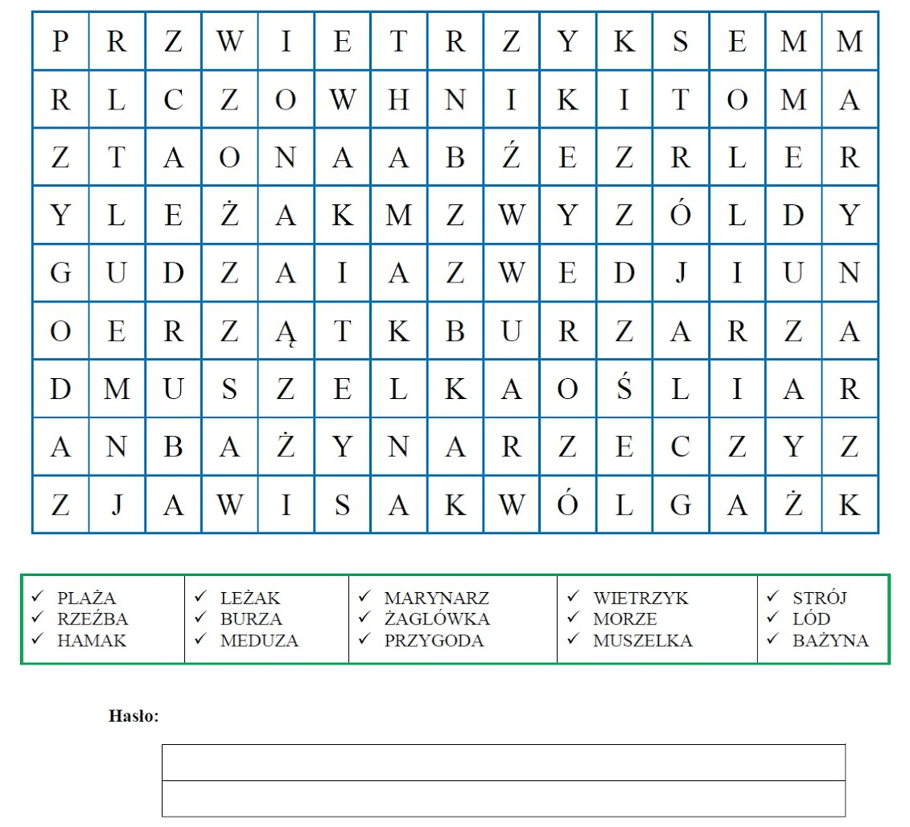
- Napisz jak najwięcej znanych Ci zwierząt i ptaków z literą „u” i „ó”
………………………………………………………………………………………………………………………
………………………………………………………………………………………………………………………
………………………………………………………………………………………………………………………
- Przenieś znaki do tabelki po prawej tak, aby były identyczne
- Wykonaj mozaikę poniżej lub na kartce w kratkę (jedna kratka to jedno kółeczko)
